TRƯỜNG THCS XUÂN ĐỈNH  Số: …………. | CỘNG HÒA XÃ HỘI CHỦ NGHĨA VIỆT NAM  Độc Lập - Tự Do - Hạnh Phúc

ĐƠN YÊU CẦU CÔNG NHẬN SÁNG KIẾN
Kính gửi: Hội đồng Sáng kiến quận Bắc Từ Liêm
Tôi ghi tên dưới đây:
TT | Họ và tên | Trình độ chuyên môn | Bộ phận, Đơn vị công tác | Chức danh | Tỷ lệ (%) đóng góp  vào việc tạo ra sáng kiến
1 | Đoàn Thị Ngọc Diệp | Đại học | Trường THCS Xuân Đỉnh, quận Bắc Từ Liêm, thành phố Hà Nội | Giáo viên | 100%

- Đề nghị xét công nhận sáng kiến: Tích hợp kiến thức liên môn trong giảng dạy Lịch sử và Địa lí 6 - Phân môn Địa lí (Bộ sách Kết nối tri thức với cuộc sống)
- Đã áp dụng từ tháng 9/2021 tại trường THCS Xuân Đỉnh, quận Bắc Từ Liêm, thành phố Hà Nội.
- Hiệu quả chính:
+ Hệ thống hóa những vấn đề cơ bản và phân tích cơ sở lí luận của việc dạy học tích hợp trong phân môn Địa lí 6 - Bộ sách Kết nối tri thức với cuộc sống.
+ Khảo sát, điều tra thực trạng dạy học tích hợp trong phân môn Địa lí 6 - Bộ sách Kết nối tri thức với cuộc sống.
+ Xác định được quy trình và các nội dung tích hợp trong từng bài ở phân môn Địa lí 6 - Bộ sách Kết nối tri thức với cuộc sống.
+ Vận dụng các phương pháp dạy học tích hợp và thiết kế giáo án, dạy thực nghiệm một số bài trong chương trình thuộc phân môn Địa lí 6 - Bộ sách Kết nối tri thức với cuộc sống tại nhà trường.
+ Thực nghiệm sư phạm để đánh giá tính khả thi, hiệu quả của phương pháp dạy học tích hợp trong học tập phân môn Địa lí 6 - Bộ sách Kết nối tri thức với cuộc sống.
- Chủ đầu tư tạo ra sáng kiến: Trường THCS Xuân Đỉnh
Tôi xin cam đoan mọi thông tin nêu trong đơn là trung thực, đúng sự thật và hoàn cảnh chịu trách nhiệm trước pháp luật.
Bộ phận/đơn vị áp dụng  (Ký và ghi rõ họ tên, đóng dấu) | Người yêu cầu công nhận  (Ký và ghi rõ họ tên)

Trường THCS Xuân Đỉnh
BẢN MÔ TẢ NỘI DUNG CƠ BẢN CỦA SÁNG KIẾN
Tên sáng kiến: Tích hợp kiến thức liên môn trong giảng dạy Lịch sử và Địa lí 6 - Phân môn Địa lí (Bộ sách Kết nối tri thức với cuộc sống)
Tác giả: Đoàn Thị Ngọc Diệp
- Thực trạng:
- Về chương trình: Sách giáo khoa được viết theo kiểu đơn môn nên đôi khi còn có sự chồng chéo, thiếu tính đồng bộ về kiến thức giữa các môn học “liên quan”, giữa các cấp học, các lớp học nên ngay cả khi xác định được các nội dung tích hợp liên môn thì kết quả thực hiện không hiệu quả cao hoặc không khả thi.
Về giáo viên: Giáo viên chủ yếu được đào tạo theo chương trình Sư phạm đơn môn, chưa được trang bị về cơ sở lý luận dạy học tích hợp liên môn chính thống, khoa học nên khi thực hiện thì chủ yếu là do giáo viên tự mày mò, tự tìm hiểu. Vì vậy, không tránh khỏi việc hiểu chưa đúng, chưa đầy đủ về mục đích, ý nghĩa và cả cách thức tổ chức dạy học tích hợp liên môn. Phần lớn, giáo viên đã quen với việc dạy học đơn môn là chính nên kiến thức các môn “liên quan” còn hạn chế. Tuy nhiên, phần lớn giáo viên đều cho rằng việc dạy học tích hợp trong phân môn Địa lí 6 là rất cần thiết. Kết quả điều tra như sau:
Biểu đồ thể hiện nhận thức của giáo viên
về việc dạy học tích hợp trong phân môn Địa lí 6

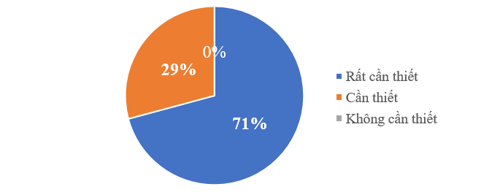
Kết quả trên đã phản ánh mức độ nhận thức của giáo viên về sự cần thiết của việc dạy học tích hợp trong phân môn Địa lí 6, không có giáo viên nào cho rằng việc dạy học tích hợp trong phân môn Địa lí 6 là không cần thiết.
Về mức độ tổ chức dạy học tích hợp trong dạy học phân môn Địa lí 6 có kết quả điều tra như sau:
Biểu đồ thể hiện mức độ tổ chức dạy học tích hợp của giáo viên
trong phân môn Địa lí 6
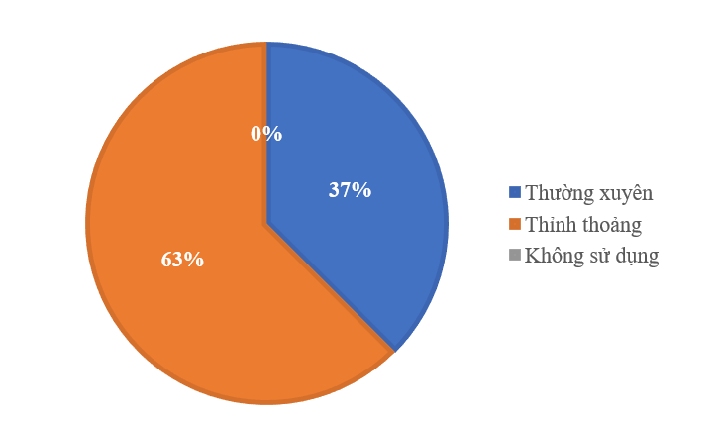
Qua kết quả trên, có 37% giáo viên thường xuyên tích hợp trong dạy học. Họ cho rằng, việc tích hợp kiến thức liên môn trong dạy học phân môn Địa lí có vai trò quan trọng trong việc phát huy tính tích cực và khơi gợi hứng thú của học sinh trong việc học tập; phát huy được tính độc lập, sáng tạo và chủ động của học sinh. Kết quả trên đã phản ánh được nhận thức đúng đắn của giáo viên về sự cần thiết sử dụng phương pháp dạy học tích hợp phù hợp với yêu cầu của nội dung chương trình GDPT 2018 hiện nay. Có tới 62,5% giáo viên thỉnh thoảng mới tích hợp hay chỉ dừng lại ở mức độ liên hệ trong các tiết dạy của mình. Theo đó, đa số giáo viên cho rằng những nội dung tích hợp đã có sẵn trong nội dung sách giáo khoa và một số môn học khác, học sinh chỉ cần theo dõi và nắm bắt kiến thức từ đó là đủ.
Về học sinh: phần lớn các em học môn nào chủ yếu nắm được kiến thức bộ môn đó, còn việc sử dụng kiến thức cũng như kĩ năng các môn “liên quan” để khai thác kiến thức mới, hiểu sâu về vấn đề còn rất hạn chế. Đó là nguyên nhân dẫn đến tình trạng lười học, chán học, không hiểu sâu bản chất vấn đề dẫn đến kết quả chất lượng bộ môn không cao. Đặc biệt là khi tâm lý của đa số học sinh vẫn coi đây là “môn phụ” nên còn sao nhãng trong học tập.
Để tìm hiểu thực trạng của vấn đề đang nghiên cứu, tôi đã tiến hành khảo sát chất lượng đối với học sinh các lớp 6A9, 6A11, 6A12 trong năm học 2020-2021 trước khi tiến hành vận dụng tích hợp liên môn trong dạy học phân môn Địa lí. Kết quả như sau:
Lớp | Sĩ số | Giỏi |  | Khá |  | Đạt |  | Chưa đạt
Lớp | Sĩ số | SL | % | SL | % | SL | % | SL | %
6A9 | 44 | 20 | 45 | 12 | 27,5 | 12 | 27,5 | 0 | 0
6A11 | 42 | 18 | 43 | 9 | 21 | 15 | 36 | 0 | 0
6A12 | 45 | 37 | 82 | 8 | 18 | 0 | 0 | 0 | 0
Những số liệu trên cho thấy, chất lượng môn học chưa thật sự đáp ứng được mục tiêu giáo dục đề ra. Do vậy, bản thân tôi nhận thấy, việc đổi mới các phương pháp dạy học trên lớp phải gắn liền với việc giúp học sinh hứng thú, say mê học tập; giúp các em tự học, tự chiếm lĩnh tri thức. Trong đó, việc vận dụng kiến thức các môn học khác nhau trong dạy học Địa lí là phương pháp đem lại nhiều hiệu quả. Vì vậy, với đề tài này, tôi mong muốn đưa ra một số giải pháp cơ bản trong việc vận dụng kiến thức của một số môn học cụ thể để giải quyết vấn đề nảy sinh trong quá trình dạy học phân môn Địa lí.
- Lí do thực hiện sáng kiến:
Trong những năm học gần đây, dạy học tích hợp liên môn đã được Bộ Giáo dục và Đào tạo triển khai tại các cấp học nói chung và cấp THCS nói riêng. Việc sử dụng kiến thức liên môn, chủ đề tích hợp sẽ giúp học sinh hiểu được sâu sắc một cách liên tục, thống nhất, thấy được mỗi liên hệ giữa các lĩnh vực của đời sống xã hội. Sử dụng kiến thức liên môn còn giúp học sinh củng cố thêm những hiểu biết của mình ở nhiều môn học khác. Do vậy, sử dụng phương pháp học này sẽ góp phần nâng cao hiệu quả dạy học ở các môn học nói chung, môn Lịch sử và Địa lí nói riêng
Một trong những điểm mới của Chương trình Giáo dục phổ thông 2018 là dạy học tích hợp liên môn, trong đó môn Lịch sử và Địa lí (tích hợp từ hai môn Lịch sử và Địa lí) có tài liệu được biên soạn theo từng bài học, chủ đề hoặc theo nhóm chủ đề.
Địa lí là một môn học tổng hợp kiến thức vừa tự nhiên, vừa xã hội có khả năng tích hợp so với các môn và phân môn khác. Trong đó, chương trình của phân môn Địa 6 là kiến thức đại cương về Trái Đất, gắn với nhiều môn khoa học khác, rất phù hợp với việc tổ chức dạy học tích hợp.
- Nội dung sáng kiến
- Xác định nội dung có thể tích hợp liên môn trong chương trình Lịch sử và Địa lí 6 - Phân môn Địa lí (Bộ sách Kết nối tri thức với cuộc sống)
Bài | Tên bài | Kiến thức được khai thác cho nội dung tích hợp
3 | Tỉ lệ bản đồ. Tính khoảng cách thực tế dựa vào tỉ lệ bản đồ | Vận dụng kiến thức môn Toán để tính khoảng cách thực tế dựa vào tỉ lệ bản đồ
6 | Trái Đất trong hệ Mặt Trời | Vận dụng kiến thức: Môn Lịch sử để minh chứng cho hình dạng và kích thước Trái Đất.
7 | Chuyển động tự quay quanh trục của Trái Đất và hệ quả | Vận dụng kiến thức:  + Môn Toán: Tính giờ và ngày các địa điểm trên thế giới.  + Môn Khoa học tự nhiên: Vận dụng kiến thức lực Cô-ri-ô-lit trong Vật lí để giải thích hiện tượng Trái Đất tự quay quanh trục và sự lệch hướng chuyển động của các vật thể trên bề mặt Trái Đất.  + Môn Lịch sử: đường đổi ngày
8 | Chuyển động của Trái Đất quanh Mặt Trời và hệ quả | - Vận dụng kiến thức  + Môn Khoa học tự nhiên: Lực hấp dẫn khiến cho Trái Đất và các hành tinh khác chuyển động trên quỹ đạo  + Môn Văn: Sử dụng một số câu ca dao về hiện tượng ngày đêm dài ngắn theo mùa
9 | Xác định phương hướng ngoài thực tế | - Cách sử dụng la bàn  - Xác định phương hướng dựa vào quan sát hiện tượng tự nhiên
10 | Cấu tạo của Trái Đất. Các mảng kiến tạo | - Vận dụng kiến thức tiến hóa trong môn Khoa học tự nhiên để giải thích bằng chứng thực tế của thuyết Kiến tạo mảng
12 | Núi lửa và động đất | - Núi lửa
13 | Các dạng địa hình chính trên Trái Đất. Khoáng sản | Vận dụng kiến thức môn Khoa học tự nhiên để giải thích sự hình thành hang động đá vôi.
15 | Lớp vỏ khí của Trái Đất. Khí áp và gió | Vận dụng kiến thức môn Khoa học tự nhiên về hấp thụ nhiệt, giữ nhiệt khác nhau giữa bề mặt đất và nước để giải thích cơ chế hình thành khối khí lục địa, khối khí đại dương.
16 | Nhiệt độ không khí. Mây và mưa | Vận dụng kiến thức:  + Khoa học tự nhiên về sự bốc hơi, ngưng tụ, độ ẩm của không khí để giải thích các hiện tượng ngưng đọng hơi nước, mây và mưa; Sự hấp thu nhiệt và giữ nhiệt khác nhau giữa bề mặt đất và nước để mở rộng về sự thay đổi nhiệt độ không khí lục địa và đại dương.  + Toán: tính nhiệt độ trung bình ngày, tháng, năm.
21 | Biển và đại dương | Vận dụng kiến thức:  + Môn Khoa học tự nhiên về lực hấp dẫn của Trái Đất đối với Mặt Trăng, Mặt Trời gây ra hiện tượng thủy triều và hiện tượng triều cường; sóng thần  + Môn Lịch sử về trận đánh trên sông Bạch Đằng năm 938 để minh họa vai trò của thủy triều.  + Môn Giáo dục công dân: Bảo vệ môi trường; sử dụng năng lượng tiết kiệm, hiệu quả; ứng phó với biến đổi khí hậu.
22 | Lớp đất trên Trái Đất | Vận dụng kiến thức:  + Môn Khoa học tự nhiên để giải thích vai trò của các nhóm sinh vật trong tác động đến quá trình hình thành đất; giải thích hiện tượng thoái hóa, bạc màu đất trong sản xuất nông nghiệp khi sử dụng phân bón hóa học và các hóa chất không hợp lí.  + Môn Giáo dục công dân để giáo dục ý thức bảo vệ và sử dụng hợp lí tài nguyên đất.  + Môn Công nghệ: phương pháp giúp tăng độ phì của đất; biện pháp canh tác hợp lí giúp cải tạo đất, giảm thiếu quá trình thoái hóa đất.
- Giải pháp cụ thể:

2. 1. Vận dụng kiến thức môn Khoa học tự nhiên
Môn Địa lí được xếp vào môn Khoa học xã hội. Tuy nhiên, so với các môn Khoa học xã hội khác, phân môn Địa lí đòi hỏi học sinh phải có nhiều kĩ năng của môn Khoa học tự nhiên như: kĩ năng tính toán, đo đạc; xác định vị trí và phương hướng; so sánh; … Trong đó, có rất nhiều kiến thức Địa lí cũng gần gũi, có mối quan hệ mật thiết với các môn Khoa học tự nhiên như: kiến thức Vật lí, Hóa học, Sinh học
- Ví dụ 1:
Bài 16: Nhiệt độ không khí. Mây và mưa
- Mục đích tích hợp: Đánh giá khả năng vận dụng kiến thức đã học của học sinh.
- Nội dung tích hợp: Vận dụng kiến thức Vật lí (môn Khoa học tự nhiên) về nhiệt dung riêng của đất, nước để mở rộng kiến thức của sự thay đổi nhiệt độ không khí vị trí gần hay xa biển; kiến thức Sinh học (môn Khoa học tự nhiên) của chu trình nước để dạy về quá trình hình thành mưa.
- Vận dụng kiến thức Vật lí: Ở những khu vực gần biển về mùa hạ mát hơn và mùa đông ấm hơn, biên độ nhiệt nhỏ hơn những khu vực sâu trong lục địa. Càng vào sâu trong lục địa do mùa đông lạnh, mùa hạ nóng nên biên độ nhiệt năm cao.
Nguyên nhân: Do nhiệt dung khác nhau. Nước có khả năng truyền nhiệt nhỏ hơn so với đất nên nóng lên và nguội đi chậm hơn đất.
- Mùa hạ, khi nước biển nóng lên nước sẽ bốc hơi, càng bốc hơi nhiệt độ càng giảm. mặt đất hấp thụ nhiệt và nóng lên rất nhanh.
→ Những khu vực gần biển có không khí mát hơn trong đất liền.
- Mùa đông, nước biển tỏa nhiệt chậm hơn mặt đất.
→ Những khu vực gần biển lại ấm hơn trong đất liền.
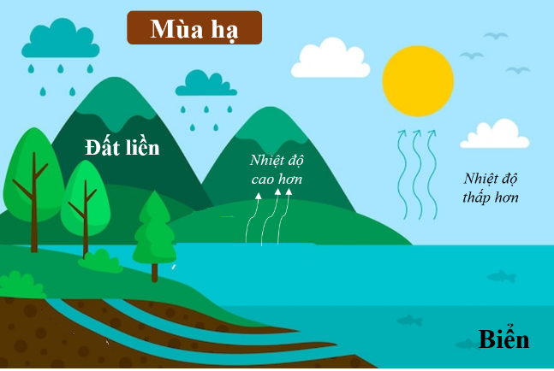 | 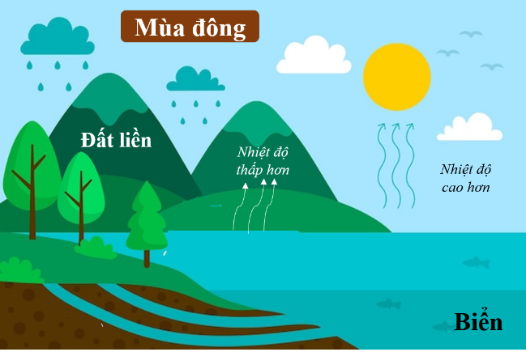
- Vận dụng kiến thức Sinh học:
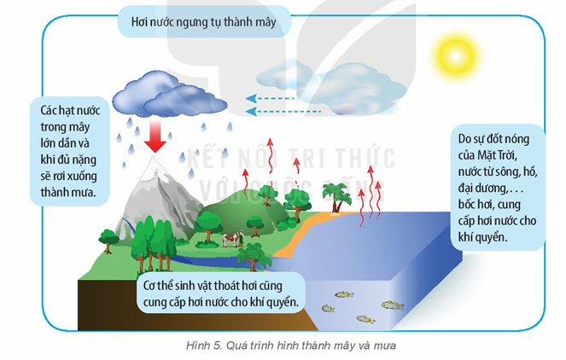
Nhờ năng lượng Mặt Trời, nước ở bề mặt đất, đại dương bốc hơi. Khi lên cao, nhiệt độ tầng đối lưu gỉam, nước tạo thành mây và ngưng tụ thành mưa, thành tuyết, rơi xuống bề mặt Trái Đất, rồi lại theo các dòng chảy về đại dương. Do vậy, nước tuần hoàn trên Trái Đất.
- Ví dụ 2:
Bài 21: Biển và đại dương
- Mục đích tích hợp: Đánh giá khả năng vận dụng kiến thức đã học của học sinh.
- Nội dung tích hợp: Vận dụng kiến thức Vật lí (môn Khoa học tự nhiên) về lực hấp dẫn của Trái Đất đối với Mặt Trăng, Mặt Trời gây ra hiện tượng thủy triều và hiện tượng triều cường; Vai trò của thủy triều; Sóng thần.
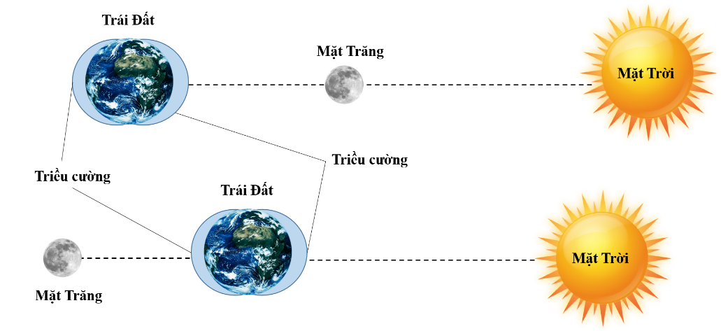
Thủy triều là do sức hút của Mặt Trăng và một phần từ Mặt Trời lên Trái Đất. Trong khi Trái Đất quay đã tạo nên hiện tượng nước lên (triều lên), nước rút (triều xuống) vào những khoảng thời gian nhất định trong ngày. Lực đó gọi là lực hấp dẫn. Thủy triều có nhiều loại, phổ biến nhất là bán nhật triều. Bán nhật triều là hiện tượng trong một ngày trăng có hai lần nước lớn và 2 lần nước ròng. Biên độ của hai lần nước lớn và hai lần nước ròng liên tiếp là bằng nhau. Hàng ngày, có hai lần thủy triều lên và hai lần thủy triều xuống. Mỗi ngày thủy triều lại xuất hiện muộn hơn khoảng 1 giờ so với ngày hôm trước. Bởi mỗi ngày, Mặt Trăng phải thực hiện một phần vòng quay luân chuyển xung quanh Trái Đất nên Mặt Trăng bị chênh 1 giờ mới trở lại đúng cùng một điểm cũ.
Như vậy, thủy triều không phải là một hiện tượng siêu nhiên mà nó có cơ sở khoa học về quy trình mực nước dao dộng lúc lên lúc xuống theo chu kì của tự nhiên. Điều này đã giải thích cho học sinh thấy được nguyên nhân sâu xa của hiện tượng thủy triều.
Triều cường:
Khi Mặt Trăng, Trái Đất và Mặt Trời cùng nằm trên một đường thẳng→sức hút của Mặt Trăng và Mặt Trời đối với Trái Đất lớn nhất (sức hút kết hợp)→thủy triều lớn nhất (gọi là triều cường).
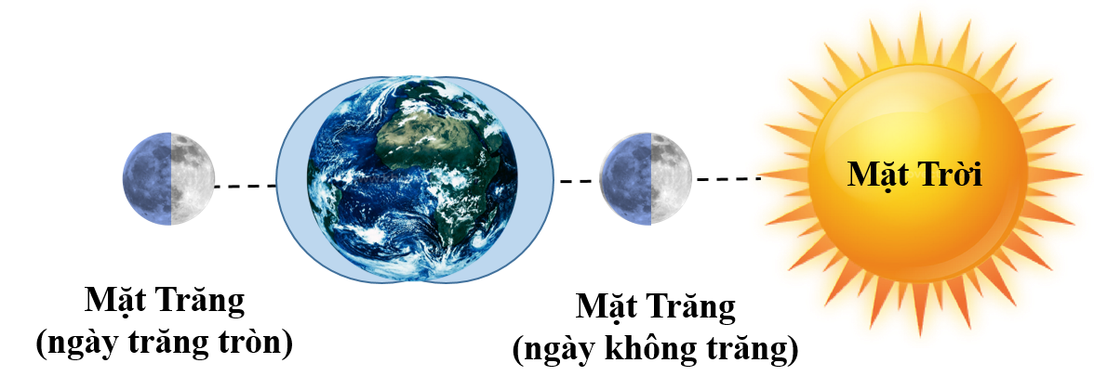
Ngược lại, khi Mặt Trăng, Mặt Trời tạo với Trái Đất một góc vuông sức hút của Mặt Trăng và Mặt Trời đối với Trái Đất nhỏ nhất (triều kém).
- Giáo viên vận dụng kiến thức Vật lí (môn Khoa học tự nhiên) để mở rộng về vai trò của thủy triều trong thực tế cuộc sống bằng cách chiếu hình ảnh một số dự án khai thác năng lượng thủy triều tiêu biểu trên thế giới cho học sinh quan sát.
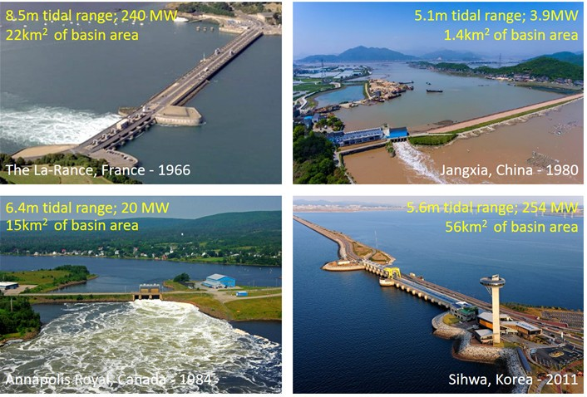
Ở các vịnh biển người ta sẽ gắn các tuabin. Khi thủy triều lên, nước ở ngoài biển sẽ chảy vào trong vịnh, nước sẽ đập vào cánh quạt làm cho tuabin quay, khi tuabin quay sẽ tạo ra năng lượng điện. Khi thủy triều xuống, nước ở trong vịnh lại chảy ra làm tuabin phát điện quay. Như vậy, từ cơ năng đã biến thành điện năng.
- Ví dụ 3:
Bài 22: Lớp đất trên Trái Đất
- Mục đích tích hợp: Đánh giá khả năng vận dụng kiến thức đã học của học sinh.
- Nội dung tích hợp: Vận dụng kiến thức Sinh học (môn Khoa học tự nhiên) để giải thích về vai trò của các nhóm sinh vật trong việc tác động đến quá trình hình thành đất; giải thích hiện tượng thoái hóa, bạc màu đất trong sản xuất nông nghiệp khi sử dụng phân bón hóa học và các chất không hợp lí.
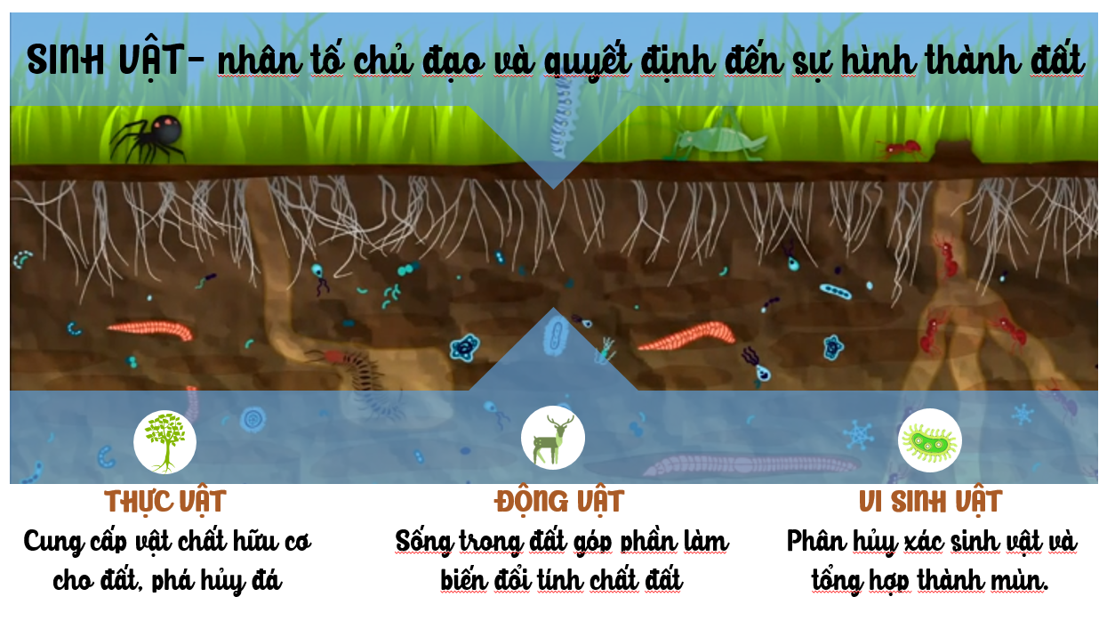

1.2. Vận dụng kiến thức môn Toán

Kiến thức môn Toán đã được tích hợp trong nhiều môn học ở trường trung học có sở nhằm nâng cao tính chính xác, khoa học, giúp học sinh dễ tiếp thu, tăng khả năng tư duy logic. Vận dụng kiến thức Toán học trong dạy học hiện này đã trở thành xu thế phổ biến. Đối với phân môn Địa lí 6, kiến thức Toán học được cụ thể hóa thành các bài tập, bài thực hành, qua các kĩ năng tính toán, xử lí số liệu khi vẽ biểu đồ. Có nhiều bài tập trong chương trình phân môn Địa lí 6 yêu cầu vận dụng kiến thức Toán để giải quyết.
- Ví dụ 1:
Bài 3: Tỉ lệ bản đồ. Tính khoảng cách thực tế dựa vào tỉ lệ bản đồ
- Mục đích tích hợp: Đánh giá khả năng vận dụng kiến thức đã học của học sinh.
- Nội dung tích hợp: Tính khoảng cách thực tế dựa vào tỉ lệ bản đồ.
Sau khi được học kiến thức mục 1. Tỉ lệ bản đồ, giáo viên yêu cầu học sinh vận dụng làm bài tập số 1 và 2, phần Luyện tập vận dụng trong sách giáo khoa - trang 107.
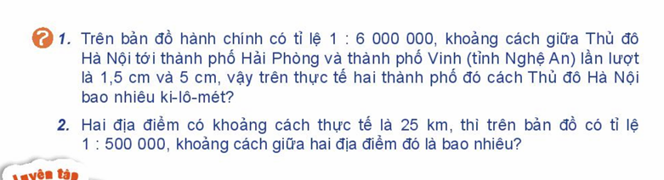
Bài giải
1. Theo đề bài, ta có: Tỉ lệ bản đồ 1: 6 000 000, nghĩa là cứ 1 cm trên bản đồ tương ứng với 6 000 000 cm hay 10 km trên thực tế.
- Công thức: Khoảng cách thực tế = Khoảng cách hai địa điểm trên bản đồ x tỉ lệ bản đồ.
- Áp dụng công thức, ta có:
- Khoảng cách giữa Hà Nội và Hải Phòng là:
1,5 x 6 000 000 = 9 000 000 (cm) = 90 km
- Khoảng cách giữa Hà Nội và TP. Vinh là:
5 x 6 000 000 = 30 000 000 (cm) = 300 km
2. Theo đề bài, ta có: Tỉ lệ bản đồ 1 : 500 000 nghĩa là cứ 1 cm trên bản đồ ứng với 500 000 cm trên thực tế và 25 km = 2 500 000 cm.
- Công thức: Khoảng cách thực tế = Khoảng cách hai địa điểm trên bản đồ x tỉ lệ bản đồ.
→ Khoảng cách giữa hai địa điểm đó trên bản đồ là:
2 500 000 : 500 000 = 5 (cm)
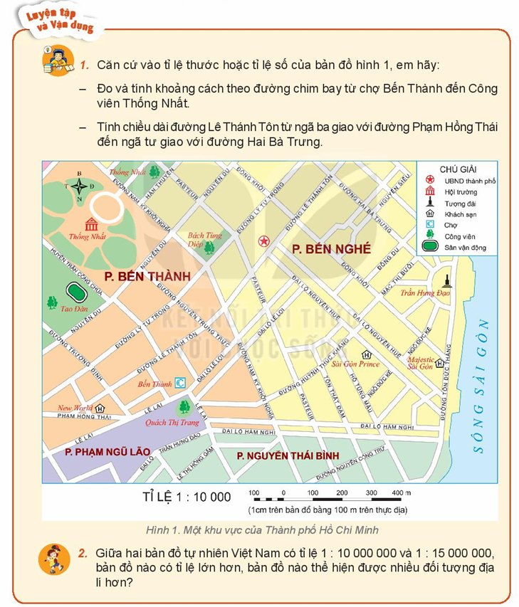 | 1.  - Bản đồ có tỉ lệ 1 : 10 000 có nghĩa là 1cm trên bản đồ ứng với 100m trên thực tế.  + Đo và tính khoảng cách theo đường chim bay từ:  - Chợ Bến Thành đến Công viên Thống Nhất: 7 cm x 100 m = 700m  - Ngã ba Phạm Hồng Thái đến ngã tư giao với đường Hai Bà Trưng phải tính hai đoạn và cộng lại. Cụ thể:  Khoảng cách từ ngã ba Phạm Hồng Thái đến ngã tư Lê Thánh Tôn - Nguyễn Trung Trực: 5,5 cm x 100 m = 550 m  Khoảng cách từ ngã tư Lê Thánh Tôn - Nguyễn Trung Trực đến ngã tư lê Thánh Tôn - Hai Bà Trưng: 6,7 cm x 100 m =670 m  → Chiều dài đường Lê Thánh Tôn từ ngã ba Phạm Hồng Thái đến ngã tư giao với đường Hai Bà Trưng là: 550 + 670 = 1220 m

- Ví dụ 2:
Bài 7: Chuyển động tự quay quanh trục của Trái Đất và hệ quả
- Mục đích tích hợp: Đánh giá khả năng vận dụng kiến thức đã học của học sinh.
- Nội dung tích hợp: Tính giờ và ngày của các địa điểm thuộc múi giờ khác nhau trên thế giới.
Tính giờ và ngày khi biết múi giờ của 1 địa điểm bất kì
- Bước 1: Tính khoảng cách chênh lệch hai múi giờ
- Bước 2: Tính giờ:
- Tính khu vực múi giờ cao hơn thì (+) tính về phía Đông
- Tính khu vực múi giờ thấp hơn thì (-) tính về phía Tây
- Bước 3: Tính ngày:
- Cùng bán cầu không đổi ngày.
- Khác bán cầu đổi ngày theo quy luật của kinh tuyến 180⁰ (bán cầu Tây sang bán cầu Đông thì lùi 1 ngày và ngược lại).
- Ví dụ 3:
Bài 16: Nhiệt độ không khí. Mây và mưa
- Mục đích tích hợp: Đánh giá khả năng vận dụng kiến thức đã học của học sinh.
- Nội dung tích hợp: Vận dụng kiến thức Toán học để tính nhiệt độ trung bình năm; độ cao của địa hình dựa trên sự thay đổi nhiệt độ không khí và ngược lại.
Sau khi được học kiến thức bài 16, giáo viên yêu cầu học sinh làm bài tập phần Luyện tập và Vận dụng trong sách giáo khoa - trang 149.

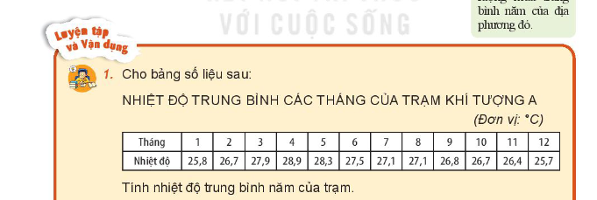

1.3. Vận dụng kiến thức môn Lịch sử

Địa lí là môn học nghiên cứu về phạm vi phân bố không gian lãnh thổ hiện tại nhưng không phải vì thế mà Địa lí không liên quan đến Lịch sử. Muốn hiểu được sự vận động từ quá khứ đến hiện tại và tương lai, giáo viên cần có những kiến thức Lịch sử cần thiết để việc dạy học có hiệu quả hơn. Trong chương trình Địa lí 6, tuy việc vận dụng kiến thức phân môn Lịch sử vào từng bài học không nhiều nhưng những câu chuyện lịch sử, những kiến thức về lịch sử có thể lồng ghép vào bài dạy một cách tự nhiên để tạo hứng thú cho học sinh hoặc minh họa, làm rõ hơn những kiến thức về Địa lí.
- Ví dụ 1:
Bài 6: Trái Đất trong hệ Mặt Trời
- Mục đích tích hợp: Đánh giá khả năng vận dụng kiến thức đã học của học sinh.
- Nội dung tích hợp: Dẫn nhập kiến thức Lịch sử để lấy dẫn chứng cho hình dạng, kích thước của Trái Đất.
- Bước 1: Giáo viên chuyển giao nhiệm vụ
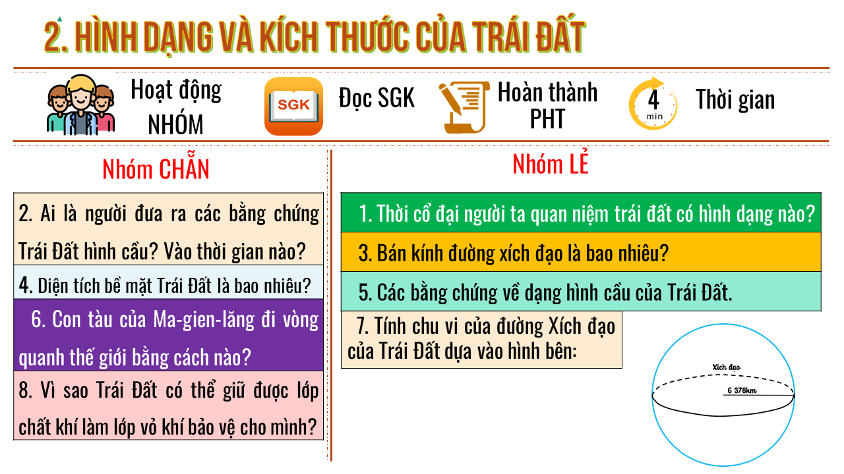
Giáo viên yêu cầu học sinh hoạt động nhóm, hoàn thành phiếu học tập
- Bước 2: Học sinh thực hiện nhiệm vụ
- Bước 3: Học sinh báo cáo
- Bước 4: Giáo viên tổng kết, chốt kiến thức đồng thời mở rộng
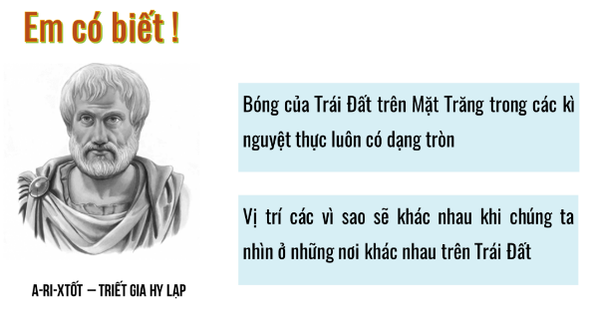 | 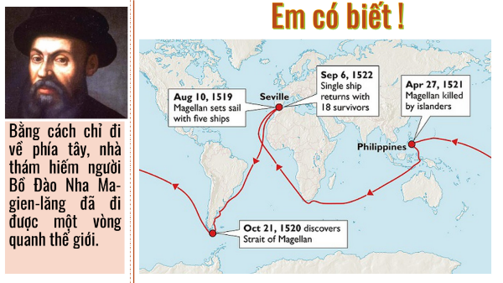
- Ví dụ 2:
Bài 7: Chuyển động tự quay quanh trục của Trái Đất và hệ quả
- Mục đích tích hợp: Đánh giá khả năng vận dụng kiến thức đã học của học sinh.
- Nội dung tích hợp: Dẫn nhập kiến thức Lịch sử để giải thích tại sao phải có đường đổi ngày quốc tế.
Có người cho rằng: “Cuộc hành trình vòng quanh Trái Đất của Magienlan vào ngày 22 tháng 9 năm 1519 đã xuất phát từ Tây Ban Nha và luôn luôn đi về hướng Tây. Sau gần 3 năm, đoàn thám hiểm đã trở về nơi xuất phát vào ngày 07 tháng 9 năm 1522. Nhưng nhật kí đoàn tàu lại ghi ngày đó là 6 tháng 9 năm 1522, nghĩa là chậm so với lịch ở Tây Ban Nha một ngày. Tại sao lại như vậy và do đâu có sự nhầm lẫn này?”
Ở đây không có sự nhầm lẫn nào cả. Lịch ở Tây Ban Nha cũng đúng mà nhật kí của đoàn thám hiểm Magienlan cũng đúng. Sở dĩ có sự chênh lệch một ngày là vì lúc đó đoàn thám hiểm Magienlan đã không nắm được quy tắc phải chuyển ngày khi thực hiện những cuộc đi vòng quanh Trái Đất. Hiện nay, theo quy ước, người ta đã lấy kinh tuyến 180⁰ ở giữa Thái Bình Dương làm “đường chuyển ngày quốc tế”. Bất cứ tàu nào khi đi qua kinh tuyến này đều phải chuyển nhanh hoặc chậm lại một ngày tùy theo tàu đi về hướng Đông hay Tây. Trường hợp đoàn tàu của Magienlan khi vượt qua Thái Bình Dương từ châu Mĩ sang châu Á sẽ lùi lại một ngày.
- Ví dụ 3:
Bài 21: Biển và đại dương
- Mục đích tích hợp: Đánh giá khả năng vận dụng kiến thức đã học của học sinh.
- Nội dung tích hợp: Tại hoạt động Vận dụng - Tìm tòi mở rộng, sử dụng kiến thức Lịch sử để minh họa cho vai trò của thủy triều.
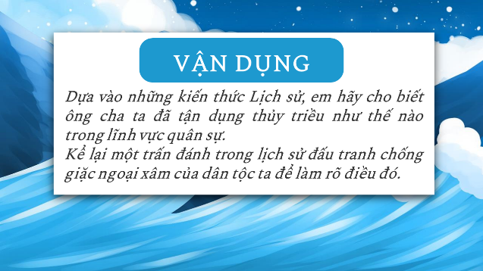 | 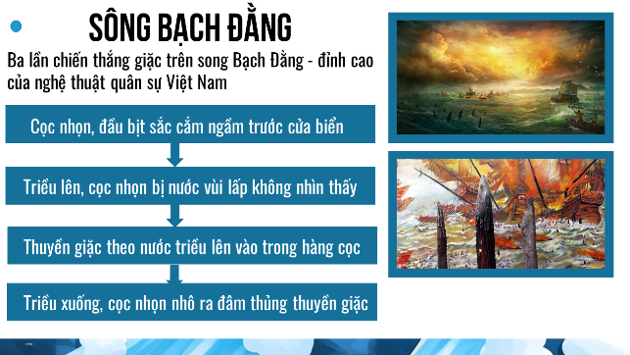

1.4. Vận dụng kiến thức môn Ngữ văn
Để gây hứng thú và tạo sự dẫn nhập kiến thức giữa các hoạt động, tôi đã vận dụng kiến thức môn Ngữ văn. Bởi, văn học có ý nghĩa vô cùng quan trọng. Nó là một chất liệu đặc biệt, là ngôn ngữ nghệ thuật đã được chắt lọc, gọt giũa tinh tế. Tác phẩm văn học có khả năng tái hiện một cách cụ thể, sinh động hiện thực khách quan. Chính vì thế, văn học là một phương thức dễ đi vào lòng người. Khi sử dụng Văn học trong dạy học Địa lí, nó có tác dụng gây hứng thú cho học sinh, tạo được sự hấp dẫn ở học sinh, thay đổi những thứ tưởng chừng như khô khan của môn Địa lí, đồng thời tạo được những biểu tượng, khái niệm địa lí sinh động hơn. Trong chương trình Địa lí 6, giáo viên có thể vận dụng Văn học để mở đầu, tạo hứng thú học tập cho học sinh ngay từ đầu tiết học hoặc có thể sử dụng để khai thác, làm rõ hơn các kiến thức địa lí. Thông qua những áng văn, câu thơ có liê quan đến địa lí, giáo viên có thể giáo dục cho học sinh tình yêu quê hương đất nước, yêu lao động, nềim tự hào về vẻ đẹp tự nhiên và con người của đất nước; đồng thời giáo dục ý thức bảo vệ tự nhiên, bảo vệ môi trường, sử dụng hợp lí và bảo vệ các nguồn tài nguyên, hướng tới vẻ đẹp chân, thiện, mĩ.
- Ví dụ 1:
Bài 15: Lớp vỏ khí của Trái Đất. Khí áp và gió
- Mục đích tích hợp: Đánh giá khả năng vận dụng kiến thức đã học của học sinh.
- Nội dung tích hợp: Sử dụng kiến thức Ngữ văn để vào bài bằng hai câu thơ trong tác phẩm Sóng của Xuân Quỳnh:
“Sóng bắt đầu từ gió
Gió bắt đầu từ đâu?”
Giáo viên giải thích thêm: Gió bắt đầu từ sự chênh lệch khí áp từ nơi này đến nơi khác. Vậy, khí áp là gì? Gió là gì? Trên Trái Đất có những loại gió nào? Bài học hôm nay chúng ta sẽ cùng nhau tìm hiểu thông tin này.
- Ví dụ 2:
Bài 21: Biển và đại dương
- Mục đích tích hợp: Đánh giá khả năng vận dụng kiến thức đã học của học sinh.
- Nội dung tích hợp: Sử dụng kiến thức Ngữ văn để khắc sâu kiến thức về nguyên nhân hình thành thủy triều
Khi giáo viên đã hình thành kiến thức về thủy triều, các loại thủy triều trên thế giới cho học sinh, giáo viên đọc câu ca dao:
“Mồng một lưỡi trai, mồng hai lá luá
Mồng ba câu liêm, mồng bốn lưỡi liềm”
Và yêu cầu học sinh cho biết câu ca dao trên có quan hệ như thế nào đến hiện tượng thủy triều?
Học sinh vận dụng kiến thức vừa lĩnh hội để giải thích: Đầu tháng (ngày mồng 1, 2, 3, 4) là những ngày không có trăng do dao động thủy trều lớn bởi lúc này Mặt Trăng, Mặt Trời và Trái Đất cùng nằm trên một đường thẳng→dao động thủy triều lớn.
- Giáo viên sử dụng video về hiện tượng triều cường ở TP. Hồ Chí Minh để minh họa và đặt câu hỏi: Trong một tháng, thủy triều lớn nhất mấy lần? Vào thời điểm nào?
- Học sinh sẽ rút ra được kiến thức: Tại Việt Nam, thủy triều lớn nhất gồm 2 lần vào ngày trăng tròn (giữa tháng) và ngày không trăng (đầu tháng).
- Ví dụ 3:
Bài 22: Lớp đất trên Trái Đất
- Mục đích tích hợp: Đánh giá khả năng vận dụng kiến thức đã học của học sinh.
- Nội dung tích hợp: Sử dụng kiến thức Ngữ văn để khởi động bài
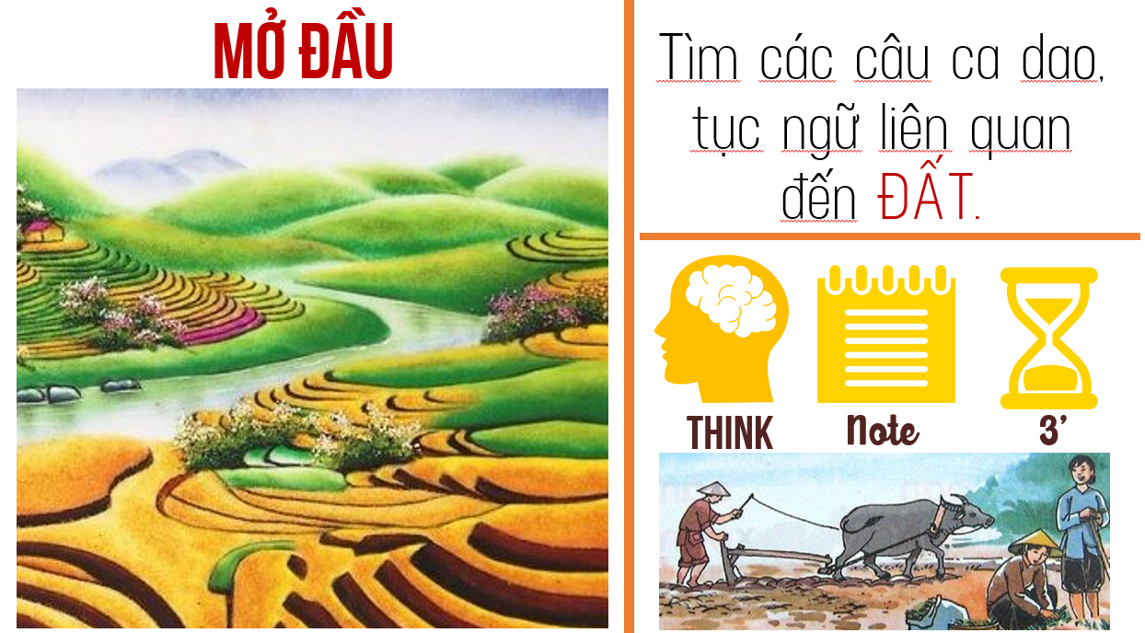
- Bước 1: Giáo viên chuyển giao nhiệm vụ
+ Tìm câu ca dao, tục ngữ liên quan đến ĐẤT
+ Ghi vào giấy note/nháp
+ Thời gian: 3 phút
+ Hoạt động: Cá nhân
- Bước 2: Học sinh thực hiện nhiệm vụ
- Bước 3: Học sinh học một số câ ca dao, tục ngữ có liên quan đến đất
- Bước 4: Giáo viên nhận xét, chuẩn kiến thức và vào bài.
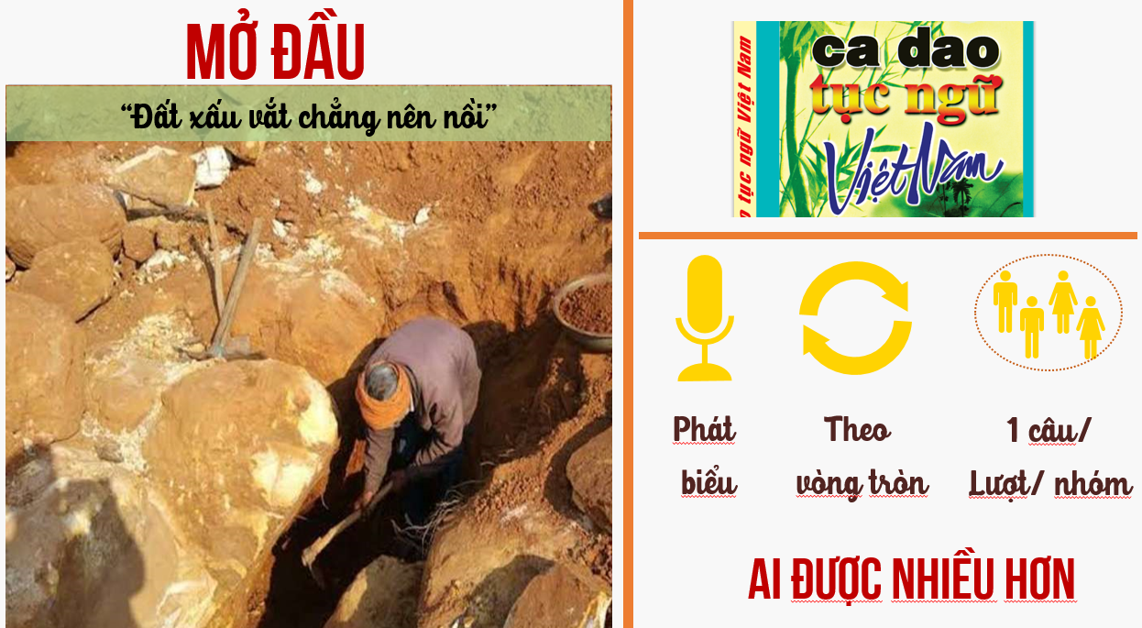
Việt Nam là một nước nông nghiệp, đất có vai trò vô cùng to lớn đối với sinh kế của người dân, do đó qua quá trình canh tác, cha ông ta đã đúc kết rất nhiều câu câu ca dao, tục ngữ liên quan đến đất. Vậy, đất được hình thành như thế nào? Đất gồm có mấy tầng? Cô và trò sẽ cùng nhau tìm hiểu qua tiết học hôm nay.
- Ví dụ 4:
Bài 27: Dân số và sự phân bố dân cư trên thế giới
- Mục đích tích hợp: Đánh giá khả năng vận dụng kiến thức đã học của học sinh.
- Nội dung tích hợp: Sử dụng kiến thức Ngữ văn để phân tích ảnh hưởng của tình hình gia tăng dân số.
Giáo viên đọc bài thơ “Chúc tết” của nhà thơ Tú Xương để dẫn nhập kiến thức:
“Lẳng lặng mà nghe nó chúc con:
Sinh năm đẻ bảy được vuông tròn.
Phố phường chật hẹp, người đông đúc,
Bồng bế nhau lên nó ở non”.
Câu thơ trên cho chúng ta thấy hậu quả của việc dân số tăng nhanh. Đây là sức ép lớn đến vấn đề kinh tế - xã hội, môi trường, … Phố phường thì chật hẹp trong khi người thì đông đúc dẫn đến nhiều vấn đề khác của xã hội cũng ảnh hưởng theo.

1.5. Vận dụng kiến thức môn Giáo dục công dân
Ngoài mục tiêu chung, việc tích hợp giữa phân môn Địa lí với môn Giáo dục công dân nhằm hình thành, phát triển, hoàn thiện ý thực đạo đức, những tình cảm, thói quen và hành vi đạo đức đúng chuẩn mực cho học sinh trong giao tiếp ứng xử với con người và sự vật, hiện tượng xung quanh môi trường sống của mình.
- Ví dụ 1:
Bài 12: Núi lửa và động đất
- Mục đích tích hợp: Đánh giá khả năng vận dụng kiến thức đã học của học sinh.
- Nội dung tích hợp: Học sinh tìm hiểu hậu quả của hiện tượng động đất và núi lửa từ đó hình thành cho học sinh ý thức bảo vệ môi trường, biện pháp ứng phó và phòng tránh.
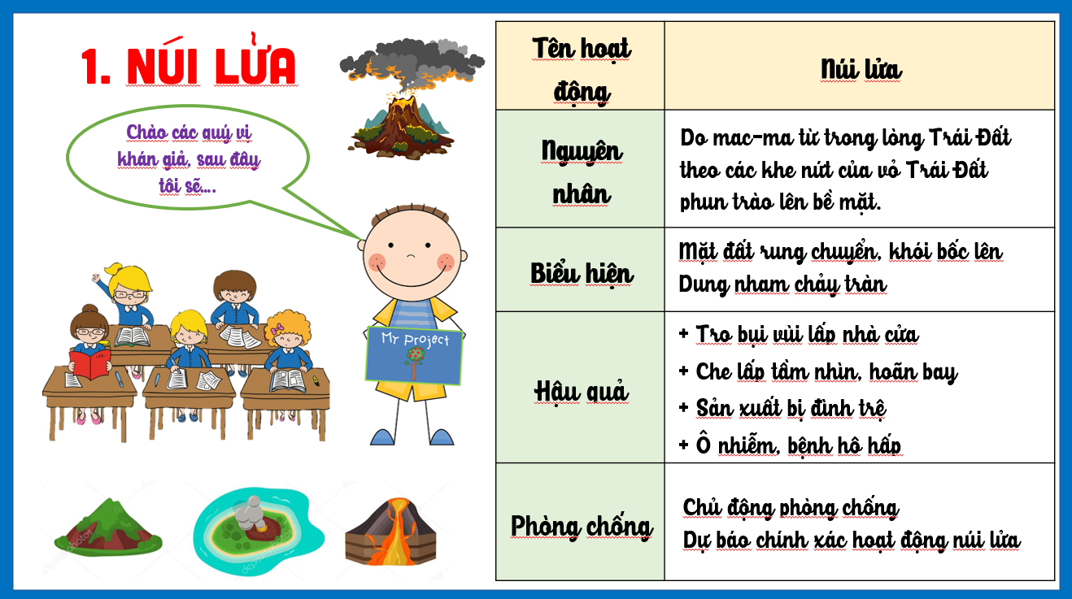 | 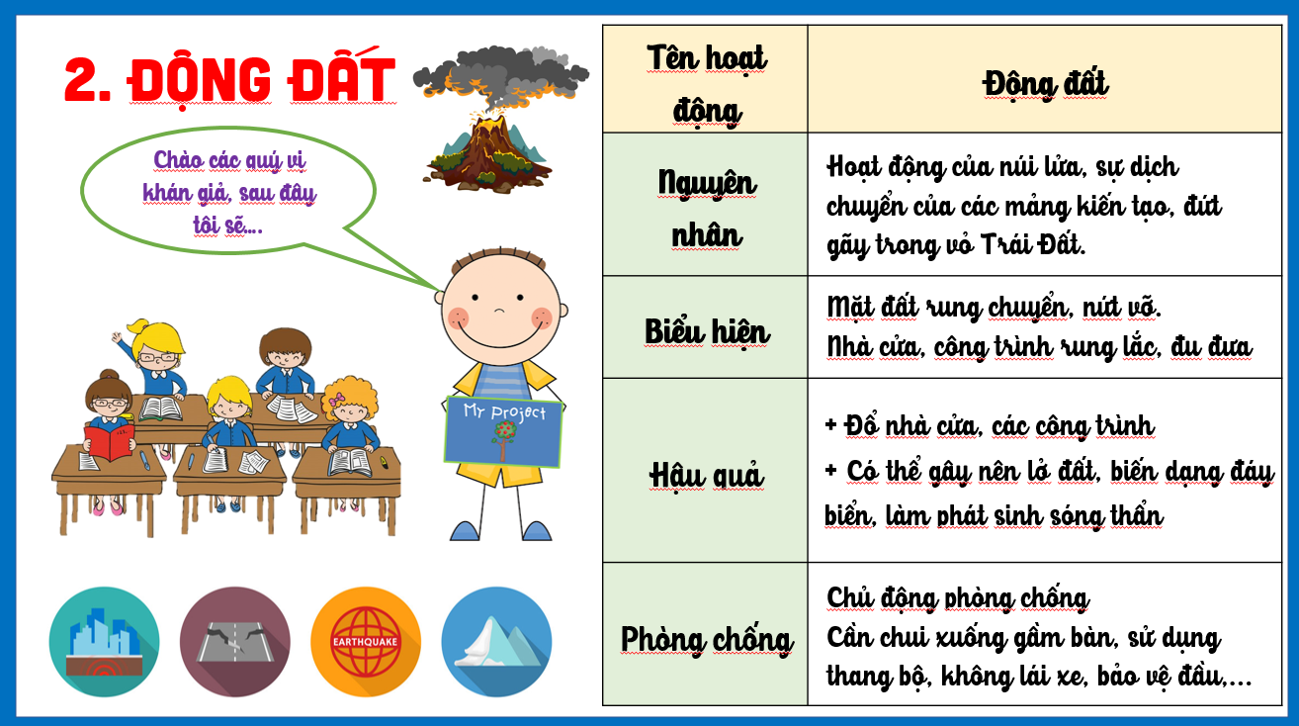
- Ví dụ 2:
Bài 13: Các dạng địa hình chính trên Trái Đất. Khoáng sản
- Mục đích tích hợp: Đánh giá khả năng vận dụng kiến thức đã học của học sinh.
- Nội dung tích hợp: Học sinh tìm hiểu giá trị/công dụng của khoáng sản, từ đó rút ra thực trạng sử dụng khoáng sản trên thế giới. HS tự rút ra giải pháp.
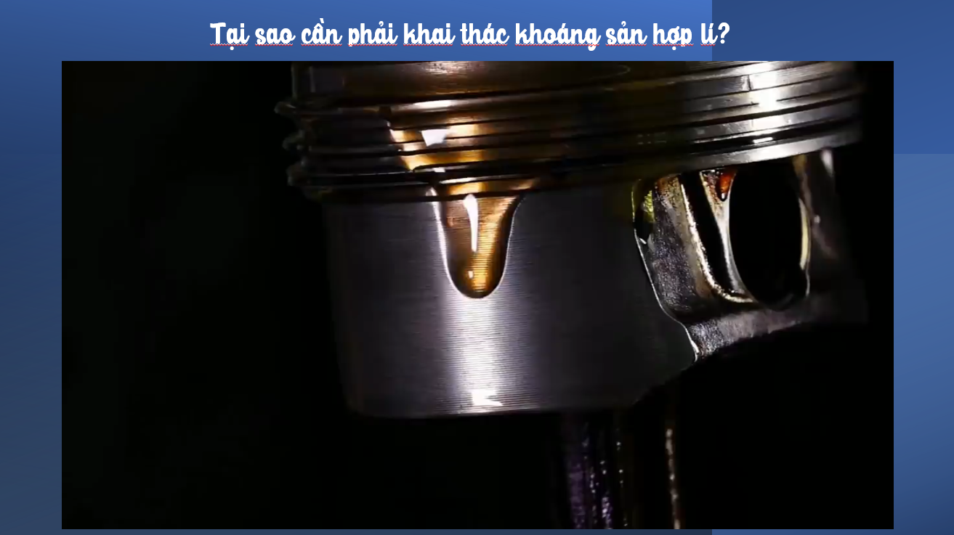
- Giáo viên yêu cầu HS quan sát video và đặt câu hỏi có tình huống:
?Tại sao cần phải khai thác khoáng sản hợp lí?Hiện nay, con người có thể sử dụng những nguồn năng lượng nào để góp phần bảo vệ tài nguyên khoáng sản và bảo vệ môi trường?
- Học sinh sẽ phát hiện ra:
+ Thời gian hình thành các mỏ khoáng sản lâu.
+ Khoáng sản là loại tài nguyên không thể phục hồi. Vì vậy cần khai thác và sử dụng hợp lí cũng như đưa ra biện pháp để bảo vệ nguồn tài nguyên này.
- Từ đó, giáo viên định hướng cho học sinh đồng thời khắc sâu kiến thức về việc bảo vệ môi trường, thay thế việc sử dụng nhiên liệu hóa thạch bằng nguồn năng lượng sạch sẽ góp phần bảo vệ tài nguyên khoáng sản, hạn chế sự gia tăng hiệu ứng nhà kính, góp phần giảm biến đổi khí hậu, giảm thiên tai.
- Hoạt động vận dụng, giáo viên chuyển giao nhiệm vụ nhằm giúp cho học sinh hình thành tình yêu quê hương, địa phương mình; giáo dục bảo vệ môi trường.
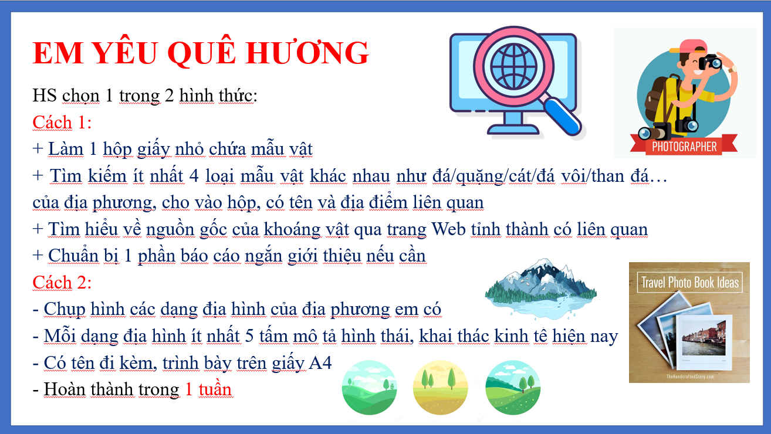
- Ví dụ 3:
Bài 15: Lớp vỏ khí của Trái Đất. Khí áp và gió
- Mục đích tích hợp: Đánh giá khả năng vận dụng kiến thức đã học của học sinh.
- Nội dung tích hợp: Học sinh tìm hiểu về nguyên nhân gây ô nhiễm môi trường không khí → thủng tầng ôzôn từ đó các em đưa ra được các biện pháp để bảo vệ môi trường.
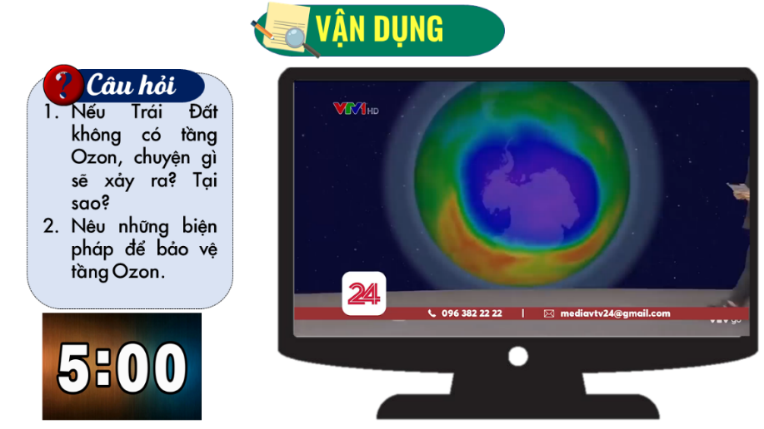
- Ví dụ 4:
Bài 17: Thời tiết và khí hậu. Biến đổi khí hậu
- Mục đích tích hợp: Đánh giá khả năng vận dụng kiến thức đã học của học sinh.
- Nội dung tích hợp: Học sinh tìm hiểu nguyên nhân dẫn đến sự thay đổi của khí hậu trên Trái Đất và từ đó đề xuất giải pháp giảm nhẹ biến đổi khí hậu.
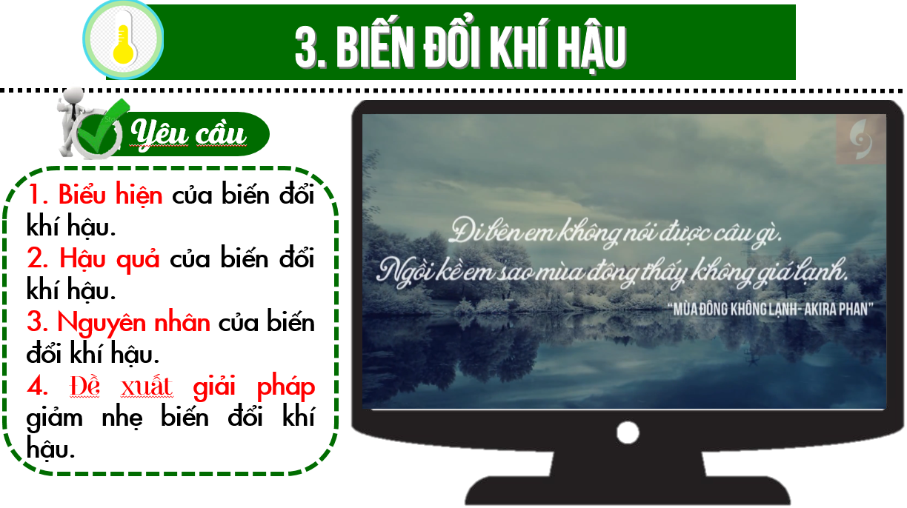
- Giáo viên mở rộng, liên hệ với Việt Nam: Nhiệt độ, không khí của Trái Đất đang tăng lên →Trái Đất nóng lên, tăng rủi ro thiên tai ở các tỉnh duyên hải miền Trung - Tây Nguyên; bão, lũ gây ngập úng nhiều làng mạc ở các tỉnh Bắc Trung Bộ; mực nước biển dâng gây nhiễm mặn, triều cường thường xuyên xuất hiện ở TP. Hồ Chí Minh, Cần Thơ và các tỉnh Nam Bộ; lũ quét, lũ ống gây sạt lở đất ở miền núi, …
- Ví dụ 5:
Bài 21: Biển và đại dương
- Mục đích tích hợp: Đánh giá khả năng vận dụng kiến thức đã học của học sinh.
- Nội dung tích hợp: Học sinh tìm hiểu ảnh hưởng của các vận động của biển, đại dương từ đó đưa ra biện pháp phòng tránh, ứng phó.

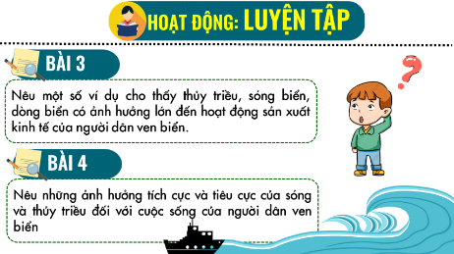 | 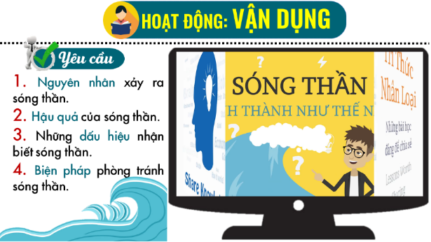
- Qua quá trình thực hiện việc dạy học tích hợp liên môn trong dạy học phân môn Địa lí 6 qua hai năm học, tôi đã đạt được kết quả khả quan. Cụ thể, chất lượng của bài kiểm tra đánh giá cuối học kì II được nâng lên rõ rệt. Cụ thể:
Lớp | Giỏi |  | Khá |  | Đạt |  | Chưa đạt
Lớp | SL | % | SL | % | SL | % | SL | %
Trước khi áp dụng | 75 | 57,2 | 29 | 22,1 | 27 | 20,7 | 0 | 0
Sau khi  áp dụng | 96 | 73,2 | 21 | 16 | 14 | 10,8 | 0 | 0

- Hiệu quả mang lại
Qua quá trình tiến hành thực nghiệm, quan sát thực tế cho thấy:
- Dạy học tích hợp trong phân môn Địa lí 6 - Bộ sách Kết nối tri thức với cuộc sống có tác dụng tạo ra cho học sinh hứng thú học tập, hăng hái xây dựng bài, sáng tạo chiếm lĩnh tri thức một cách chủ động; Mặt khác, học sinh rèn luyện được nhiều kĩ năng đặc thù của phân môn.
- Đối với các giờ học hay nội dung yêu cầu học sinh sử dụng kiến thức liên môn để giải thích các hiện tượng địa lí, các em không còn cảm giác lúng túng, e ngại mà ngược lại rất chủ động, có tinh thần sôi nổi bởi phần lớn các em đều hiểu bài, không khí lớp học trở nên thoải mái, tích cực hơn.
- Trong mỗi hoạt động trên lớp, học sinh đều có khả năng tự nhận thức, tự nghiên cứu để chiếm lĩnh kiến thức; đặc biệt, học sinh còn có các kĩ năng để vận dụng kiến thức vào đời sống, nhằm hình thành năng lực và phẩm chất của công dân thế hệ mới.
- Chất lượng bộ môn được nâng lên rõ rệt.
- Đánh giá phạm vi ảnh hưởng của Sáng kiến:
Từ việc dạy học tích hợp liên môn trong phân môn Địa lí 6, có thể tiếp tục nghiên cứu để vận dụng dạy học tích hợp liên môn vào phân môn Địa lí 7, 8, 9 và vào nhiều môn học khác nhau ở cấp trung học cơ sở.

CỘNG HÒA XÃ HỘI CHỦ NGHĨA VIỆT NAM
Độc lập - Tự do - Hạnh phúc

BÁO CÁO TÓM TẮT SÁNG KIẾN

- Thông tin chung:
  - Tên sáng kiến: Tích hợp kiến thức liên môn trong giảng dạy Lịch sử và Địa lí 6 - Phân môn Địa lí (Bộ sách Kết nối tri thức với cuộc sống)
  - Họ và tên: Đoàn Thị Ngọc Diệp
  - Ngày, tháng, năm sinh: 01/12/1988
  - Đơn vị công tác: Trường THCS Xuân Đỉnh, quận Bắc Từ Liêm, thành phố Hà Nội
  - Chức vụ: Giáo viên
  - Thời gian triển khai sáng kiến: từ tháng 9 năm 2021 đến nay
- Đặt vấn đề
Trong những năm học gần đây, dạy học tích hợp liên môn đã được Bộ Giáo dục và Đào tạo triển khai tại các cấp học nói chung và cấp THCS nói riêng. Việc sử dụng kiến thức liên môn, chủ đề tích hợp sẽ giúp học sinh hiểu được sâu sắc một cách liên tục, thống nhất, thấy được mỗi liên hệ giữa các lĩnh vực của đời sống xã hội. Sử dụng kiến thức liên môn còn giúp học sinh củng cố thêm những hiểu biết của mình ở nhiều môn học khác. Do vậy, sử dụng phương pháp học này sẽ góp phần nâng cao hiệu quả dạy học ở các môn học nói chung, môn Lịch sử và Địa lí nói riêng.
Một trong những điểm mới của Chương trình Giáo dục phổ thông 2018 là dạy học tích hợp liên môn, trong đó môn Lịch sử và Địa lí (tích hợp từ hai môn Lịch sử và Địa lí) có tài liệu được biên soạn theo từng bài học, chủ đề hoặc theo nhóm chủ đề.
Địa lí là một môn học tổng hợp kiến thức vừa tự nhiên, vừa xã hội có khả năng tích hợp so với các môn và phân môn khác. Trong đó, chương trình của phân môn Địa 6 là kiến thức đại cương về Trái Đất, gắn với nhiều môn khoa học khác, rất phù hợp với việc tổ chức dạy học tích hợp.
- Nội dung sáng kiến kinh nghiệm
Địa lí là một môn học tổng hợp kiến thức vừa tự nhiên, vừa xã hội có khả năng tích hợp so với các môn và phân môn khác. Trong đó, chương trình của phân môn Địa 6 là kiến thức đại cương về Trái Đất, gắn với nhiều môn khoa học khác, rất phù hợp với việc tổ chức dạy học tích hợp. Qua thực tế giảng dạy, tôi rút ra được một số giải pháp cụ thể như sau:
- Giải pháp 1: Vận dụng kiến thức môn Khoa học tự nhiên
Môn Địa lí được xếp vào môn Khoa học xã hội. Tuy nhiên, so với các môn Khoa học xã hội khác, phân môn Địa lí đòi hỏi học sinh phải có nhiều kĩ năng của môn Khoa học tự nhiên như: kĩ năng tính toán, đo đạc; xác định vị trí và phương hướng; so sánh; … Trong đó, có rất nhiều kiến thức Địa lí cũng gần gũi, có mối quan hệ mật thiết với các môn Khoa học tự nhiên như: kiến thức Vật lí, Hóa học, Sinh học
+ Phân môn Vật lí giúp cho giáo viên và học sinh tìm hiểu sâu hơn về các quy luật, bản chất của sự vật và hiện tượng địa lí. Tuy việc vận dụng cụ thể vào từng bài không nhiều, nhưng trong chương trình Địa lí lớp 6, giáo viê có thể tích hợp, lồng ghép các kiến thức phân môn Vật lí để khơi gợi mong muốn được tìm hiểu, khám phá tri thức của học sinh, hoặc để minh họa, khắc sâu hơn về một số hiện tượng, sự vật địa lí tự nhiên.
+ Phân môn Hóa học có thể được vận dụng để minh họa hoặc làm rõ hơn kiến thức Địa lí.
+ Phân môn Sinh học giúp bổ sung cho kiến thức địa lí tương đối phong phú. Ngược lại, Địa lí cũng cung cấp cho Sinh học những kiến thức tương tự về phân bố không gian, điều kiện sinh thái, … Chúng có mối quan hệ chặt chẽ với nhau tạo nên khái niệm Địa sinh học. Kiến thức Sinh học có thể được vận dụng vào dạy học Địa lí ở nhiều khối lớp, trong đó có cả Địa lí 6.
- Giải pháp 2: Vận dụng kiến thức môn Toán

Kiến thức môn Toán đã được tích hợp trong nhiều môn học ở trường trung học có sở nhằm nâng cao tính chính xác, khoa học, giúp học sinh dễ tiếp thu, tăng khả năng tư duy logic. Vận dụng kiến thức Toán học trong dạy học hiện này đã trở thành xu thế phổ biến. Đối với phân môn Địa lí 6, kiến thức Toán học được cụ thể hóa thành các bài tập, bài thực hành, qua các kĩ năng tính toán, xử lí số liệu khi vẽ biểu đồ. Có nhiều bài tập trong chương trình phân môn Địa lí 6 yêu cầu vận dụng kiến thức Toán để giải quyết.
- Giải pháp 3: Vận dụng kiến thức môn Lịch sử
Địa lí là môn học nghiên cứu về phạm vi phân bố không gian lãnh thổ hiện tại nhưng không phải vì thế mà Địa lí không liên quan đến Lịch sử. Muốn hiểu được sự vận động từ quá khứ đến hiện tại và tương lai, giáo viên cần có những kiến thức Lịch sử cần thiết để việc dạy học có hiệu quả hơn. Trong chương trình Địa lí 6, tuy việc vận dụng kiến thức phân môn Lịch sử vào từng bài học không nhiều nhưng những câu chuyện lịch sử, những kiến thức về lịch sử có thể lồng ghép vào bài dạy một cách tự nhiên để tạo hứng thú cho học sinh hoặc minh họa, làm rõ hơn những kiến thức về Địa lí.
- Giải pháp 4: Vận dụng kiến thức môn Ngữ văn
Để gây hứng thú và tạo sự dẫn nhập kiến thức giữa các hoạt động, tôi đã vận dụng kiến thức môn Ngữ văn. Bởi, văn học có ý nghĩa vô cùng quan trọng. Nó là một chất liệu đặc biệt, là ngôn ngữ nghệ thuật đã được chắt lọc, gọt giũa tinh tế. Tác phẩm văn học có khả năng tái hiện một cách cụ thể, sinh động hiện thực khách quan. Chính vì thế, văn học là một phương thức dễ đi vào lòng người. Khi sử dụng Văn học trong dạy học Địa lí, nó có tác dụng gây hứng thú cho học sinh, tạo được sự hấp dẫn ở học sinh, thay đổi những thứ tưởng chừng như khô khan của môn Địa lí, đồng thời tạo được những biểu tượng, khái niệm địa lí sinh động hơn. Trong chương trình Địa lí 6, giáo viên có thể vận dụng Văn học để mở đầu, tạo hứng thú học tập cho học sinh ngay từ đầu tiết học hoặc có thể sử dụng để khai thác, làm rõ hơn các kiến thức địa lí. Thông qua những áng văn, câu thơ có liê quan đến địa lí, giáo viên có thể giáo dục cho học sinh tình yêu quê hương đất nước, yêu lao động, nềim tự hào về vẻ đẹp tự nhiên và con người của đất nước; đồng thời giáo dục ý thức bảo vệ tự nhiên, bảo vệ môi trường, sử dụng hợp lí và bảo vệ các nguồn tài nguyên, hướng tới vẻ đẹp chân, thiện, mĩ.
- Giải pháp 5: Vận dụng kiến thức môn Giáo dục công dân
Ngoài mục tiêu chung, việc tích hợp giữa phân môn Địa lí với môn Giáo dục công dân nhằm hình thành, phát triển, hoàn thiện ý thực đạo đức, những tình cảm, thói quen và hành vi đạo đức đúng chuẩn mực cho học sinh trong giao tiếp ứng xử với con người và sự vật, hiện tượng xung quanh môi trường sống của mình.
- Đánh giá về tính mới, tính hiệu quả, khả thi
- Tính mới của sáng kiến kinh nghiệm:
+ Đề tài áp dụng vào trực tiếp vào các bài dạy trong chương trình giáo dục phổ thông tổng thể phân môn Địa lí 6 - Bộ sách Kết nối tri thức với cuộc sống.
+ Thiết lập được mối quan hệ giữa các kiến thức, kĩ năng và phương pháp của phân môn Địa lí 6.
+ Xây dựng được các chủ đề tích hợp, phá vỡ cấu trúc tiết học truyền thống nhưng vẫn đảm bảo sự hệ thống hóa kiến thức theo cả chiều dọc và chiều ngang.
- Tính hiệu quả và khả thi: Qua quá trình tiến hành thực nghiệm, quan sát thực tế cho thấy:
+ Dạy học tích hợp trong phân môn Địa lí 6 - Bộ sách Kết nối tri thức với cuộc sống có tác dụng tạo ra cho học sinh hứng thú học tập, hăng hái xây dựng bài, sáng tạo chiếm lĩnh tri thức một cách chủ động; Mặt khác, học sinh rèn luyện được nhiều kĩ năng đặc thù của phân môn.
+ Đối với các giờ học hay nội dung yêu cầu học sinh sử dụng kiến thức liên môn để giải thích các hiện tượng địa lí, các em không còn cảm giác lúng túng, e ngại mà ngược lại rất chủ động, có tinh thần sôi nổi bởi phần lớn các em đều hiểu bài, không khí lớp học trở nên thoải mái, tích cực hơn.
+ Trong mỗi hoạt động trên lớp, học sinh đều có khả năng tự nhận thức, tự nghiên cứu để chiếm lĩnh kiến thức; đặc biệt, học sinh còn có các kĩ năng để vận dụng kiến thức vào đời sống, nhằm hình thành năng lực và phẩm chất của công dân thế hệ mới.
+ Chất lượng bộ môn được nâng lên rõ rệt.
→ Dựa trên thực nghiệm sư phạm và kết quả thu được thì tôi thấy đây là đề tài thực sự hiệu quả và nên được tiếp tục thực hiện trong thời gian tiếp theo.
- Phạm vi áp dụng: Từ việc dạy học tích hợp liên môn trong phân môn Địa lí 6, có thể tiếp tục nghiên cứu để vận dụng dạy học tích hợp liên môn vào phân môn Địa lí 7, 8, 9 và vào nhiều môn học khác nhau ở cấp trung học cơ sở.
- Kết luận
Xu thế đổi mới PPDH hiện nay trong nhà trường ở tất cả các cấp học, ngành học đều hướng đến phát huy tính chủ động, tích cực của HS. Qua nghiên cứu, tôi thấy ứng dụng dạy học tích hợp liên môn là một cách thức dạy học hiện đại, được xây dựng trên nhiều cơ sở lí luận và thực tiễn theo quan điểm tích cực hóa quá trình học tập của học sinh, có tác dụng phát triển năng lực cho người học đồng thời nâng cao rõ rệt chất lượng dạy học đối với từng bài học, môn học có vận dụng cách thức dạy học này. Trong quá trình thực nghiệm, kết quả khẳng định việc tích hợp kiến thức liên môn trong dạy học phân môn Địa lí 6 - Bộ sách Kết nối tri thức với cuộc sống giúp: HS tiếp thu bài giảng tốt, có khả năng phát triển tư duy sáng tạo, nâng cao tính tự giác, mạnh dạn trong quá trình xây dựng, thảo luận kiến thức bài giảng; Chất lượng bài giảng được nâng cao, khắc sâu được kiến thức lí thuyết, rèn luyện kĩ năng địa lí cơ bản cho HS, đồng thời tạo ra không khí sôi nổi trong tiết học từ đó nâng cao hiệu quả dạy học phân môn Địa lí 6.
Với Chương trình giáo dục phổ thông mới dành cho phân môn Địa lí, dạy học theo các định hướng tích hợp đòi hỏi giáo viên và học sinh cần phải vận dụng kiến thức, kĩ năng từ nhiều lĩnh vực/môn học khác nhau trong việc thực hiện, giải quyết một vấn đề hoặc làm ra một sản phẩm. Nội dung dạy học cần xác định và trả lời câu hỏi: Để giải quyết vấn đề đã nêu trong yêu cầu cần đạt, người học phải có những kiến thức, kĩ năng nào? Những kiến thức, kĩ năng ấy thuộc những lĩnh vực/môn học nào? Môn nào đảm nhiệm chính, môn nào góp phần và hỗ trợ? … Làm được như thế, việc dạy học ở phân môn Địa lí theo hướng tích hợp sẽ góp phần không nhỏ vào lộ trình đổi mới căn bản, toàn diện giáo dục.

Xác nhận của cơ quan công tác  (Ký và ghi rõ họ tên, đóng dấu) | Người báo cáo  (Ký và ghi rõ họ tên)

